………….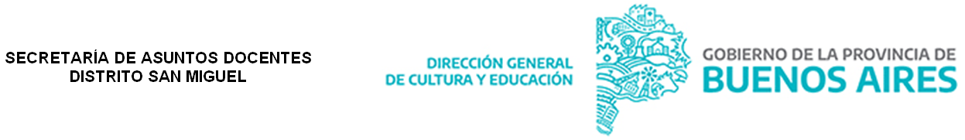
COMUNICADO OFICIAL - NIVEL SUPERIOR FECHA 1/6/2023

EQUIPO DIRECTIVO – SECRETARIOS, DOCENTES:

La Inspección de Nivel Superior con aval de la Jefatura Distrital San Miguel y Secretaría de Asuntos Docentes convocan a Aspirantes del Listado Unificado A ,B y C (2023) del distrito de Directivos de Superior y Jefe de Área de Superior listados A , B , C (2023) para la cobertura de los cargos detallados en el Anexo que se adjunta al presente comunicado .

Fecha, horario y lugar de la convocatoria: jueves 8 de junio de 2023 a las 13 hs. en Secretaría de Asuntos docentes de San Miguel , Arguero 1878 . Los/las interesados/as deberán concurrir con DNI original y copia y Declaración jurada de cargos y copia de la misma, los de distritos vecinos traer copia certificada por autorizadad del listado vigente .

03/05/23, 12:32:48
Secretaria de Asuntos Docentes de San Miguel

